淡江時報 第 605 期
蔡友彩墨畫風格特殊
學校要聞
水墨畫的創作方式種類甚多，每位畫家都有不同的認知與技法，蔡友教授在他的作品「山村曉霧」中，融合彩墨畫中「用色渲染」的方式，用筆較為簡練，以淡雅為主軸，描寫晨霧的景色。前景的樹枝上點染黃葉作為提神，灑落間似有意又無意，韻味飄邈。

這幅以筆墨點染之間引出的風景畫，是幅以水墨為主的彩墨畫，這是蔡友教授由中國水墨畫中，溶入了嶺南畫派的筆墨風格。

我們還要注意的是，蔡友教授留學日本期間，瞭解並領悟了日本水墨畫的精神與特質。日本水墨畫自大正昭和以來，深受西洋技法的影響。蔡友正是融會了嶺南畫派、日本水墨畫精神，加上自己的獨到見解，成功地造就其特殊的彩墨畫風格。

蔡友教授1947年生於台灣南投，國立台灣藝專美術科、中國文化大學美術系畢業，日本國立筑波大學藝研所碩士，現任新竹師範學院教授、國立台灣藝術大學兼任教授，作品曾獲第七屆全國美展第一名、80年中山文藝創作獎、第29屆中國文藝獎章及日本扶輪社「米山功勞賞」。1982年應邀與張大千等10人合作「寶島長春」圖，分別在美日韓法加等國美術館展。自1980年分別在台北、東京、馬尼拉等地個展，1987年在國立歷史博物館舉行專題「自然的禮讚」個展，佳評如潮。
2010/09/27

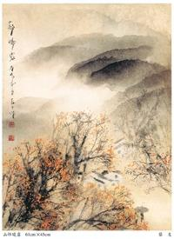
蔡友《山村曉霧》

